
ООО «НПО МИДАСОТ» | 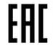

ПАСПОРТ – ИНСТРУКЦИЯ ПО ЭКСПЛУАТАЦИИ

Машина переносная ОРБИТА-БМ
с ручным приводом
1 Назначение
Машина переносная ОРБИТА-БМ с ручным приводом (в дальнейшем машина) предназначена для кислородной резки горизонтально расположенных стальных труб в полевых условиях и в условиях промышленных предприятий.

2 Технические характеристики
Технические характеристики машины приведены в таблице 1, параметры резания в таблице 2.
Таблица 1
Наименование показателя |  | Норма
1 Диапазон разрезаемых труб, мм |  | 320...1420
2 Толщина стенок трубы, мм |  | 5...75
3 Несовпадение начало и конца реза при резке по направляющей бандажа, мм |  | ±1
4 Привод перемещения тележки |  | ручной
5 Наибольший расход газов, куб.м/ч | кислорода | 12
5 Наибольший расход газов, куб.м/ч | пропана | 0,55
5 Наибольший расход газов, куб.м/ч | природного газа | 1,1
6 Рабочее давление газов перед резаком, МПа | кислорода | 1,2
6 Рабочее давление газов перед резаком, МПа | пропана, природного газа | 0,1
7 Масса нетто, кг, не более: | машины в сборе | 12
7 Масса нетто, кг, не более: | бандажа
8 Габаритные размеры, Д×В×Г, мм |  | 740×340×350

Таблица 2
Наименование показателя |  |  | Норма
1 Номер мундштука |  |  | 1 | 2 | 3
2 Толщина разрезаемого металла, мм |  |  | 5-15 | 15-50 | 50-100
3 Давление, МПа | кислорода |  | 0,4-0,8 | 0,8-1 | 0,6-1
3 Давление, МПа | горючего газа |  | не менее 0,1
4 Расход режущего кислорода, куб.м/ч |  |  | 2,5-5 | 5-10 | 10-15
5 Расход газов для подогревающего пламени, куб.м/ч |  | кислорода | 1,6 | 1,9 | 2,0
 |  | природного газа | 1,1 | 1,3 | 1,4
 |  | кислорода | 1,4 | 1,7 | 1,7
 |  | сжиженного газа | 0,4 | 0,5 | 0,5
6 Скорость резки, мм/мин |  |  | 550-460 | 470-260 | 270-150

3 Комплектность поставки
Комплект поставки машины приведен в таблице 3.
Таблица 3
Наименование |  |  | Рис., Поз. | Количество
1 Машина в сборе | Тележка |  | 1, 1 | 1 шт.;
1 Машина в сборе | Редуктор червячный |  | 1, 7 | 1 шт.;
1 Машина в сборе | Резак в сборе с мундштуком №2 |  | 1, 8 | 1 шт.;
1 Машина в сборе | Узел подачи газов |  | 1, 5 | 1 шт.;
1 Машина в сборе | Суппорт |  | 1, 4 | 1 шт.;
1 Машина в сборе | Рукава газовые |  | 1, 12 | 3 шт.;
1 Машина в сборе | Кулиса |  | 1, 6 | 1 шт.;
2 Цепь приводная ПР-12,7-18,2 L=5029 мм  ГОСТ 13568-97 |  |  | 1, 2 | 1 шт.;
3 Звено - замок |  |  |  | 4 шт.;
4 Бандаж для резки труб: |  | ØØ 320÷402 | 1, 3 | 1 шт.;
 |  | ØØ 426÷500 | 1, 3 | 1 шт.;
 |  | ØØ 530, 720 | 1, 3 | 1 шт.;
 |  | ØØ 530, 820, 1020 | 1, 3 | 1 шт.;
 |  | ØØ 720, 820, 1220 | 1, 3 | 1 шт.;
 |  | ØØ 1020, 1220, 1420 | 1, 3 | 1 шт.;
 |  | Ø 1420 | 1, 3 | 1 шт.;
5 Замок бандажа |  |  | 3, 3 | 2 шт.;
6 Ручка приводная L=360 мм |  |  | 1, 9 | 1 шт.;
7 Ручка приводная L=280 мм |  |  | 1, 10 | 1 шт.;
8 Штифт ручки приводной |  |  | 2, 2 | 2 шт.;
9 Ключ штифта ручки приводной |  |  |  | 1 шт.;
10 Мундштук №3 |  |  | 1, 13 | 1 шт.;

4 Устройство и принцип работы
4.1 Машина (см. рис.1) состоит из следующих основных частей:
- тележки (1);
- цепи приводной (2);
- бандажа (3).
4.2 Тележка (1) с расположенными на ней суппортом (4), узлом подачи газов (5), кулисой (6) и ведущим механизмом (червячным редуктором (7) служит для перемещения резака (8) по окружности перпендикулярно оси трубы.
Перемещение тележки осуществляется вручную двумя ручками (9 и 10) с помощью червячного редуктора, звездочки и приводной цепи.
4.3 Суппорт служит для крепления, подъема, изменения угла наклона и перемещения перпендикулярно линии реза резака вручную.
4.4 Резак состоит из трех вентильных узлов (11) для регулировки, пуска и перекрытия подачи горючего газа, режущего и подогревающего кислорода. Вентили установлены на штуцерах корпуса соединенным трубками с головкой.
Кислород и горючий газ от узла подачи газов (5) по резиновым рукавам (12) поступают к вентильным узлам резака и далее по трем трубкам в головку.
Далее подогревающий кислород и горючий поступают в отверстия смесителя мундштука (13), где смешиваясь, образуют горючую смесь. Горючая смесь, истекая в атмосферу, при зажигании образует пламя для подогрева металла до температуры воспламенения и поддержания стабильного процесса резки. Режущий кислород через головку поступает в центральный канал мундштука, образуя струю для резки металла.
4.5 Узел подачи газов (5) состоит из корпуса с двумя входными и тремя выходными штуцерами и служит для разделения потока кислорода на режущий и подогревающий.
В корпусе установлен блок клапанов с ручкой, фиксирующейся в трех положениях:
- закрытие подачи газов;
- открытие подачи подогревающего кислорода и горючего газа;
- открытие подачи режущего кислорода.
4.6 Кулиса (6) предназначена для натяжения приводной цепи.
На кулисе установлена натяжная звездочка (14) и подвижная втулка (15) соединённая шпилькой М14 (16) с тележкой.
На шпильку накручена гайка (17) и установлена пружина (18).
В положение кулисы, гайки и пружины согласно нижнему рисунку устанавливается цепь на звездочки, согласно верхнему рисунку обеспечивается прижатие тележки к трубе.

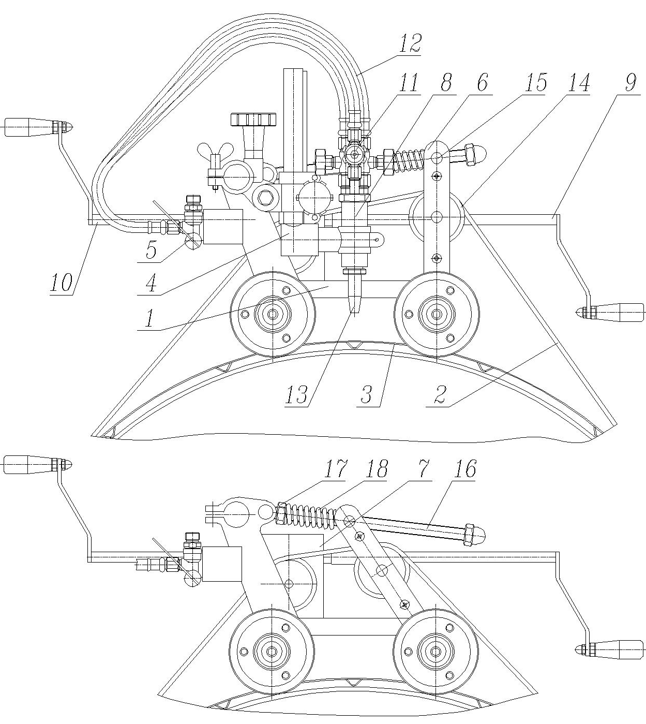
Рис.1 Машина переносная ОРБИТА-БМ с ручным приводом:
1 – тележка; 2 – цепь приводная; 3 – бандаж; 4 – суппорт; 5 – узел подачи газов; 6 – кулиса;
7 – червячный редуктор; 8 – резак; 9, 10 – ручки приводные; 11 – вентильный узел; 12 – резиновый рукав; 13 – мундштук; 14 – звездочка натяжная; 15 – втулка; 16 – шпилька М14;
17 – гайка; 18 – пружина.

5 Указание мер безопасности
5.1 К работе с машиной допускается персонал, изучивший настоящую инструкцию и прошедший инструктаж по технике безопасности.
5.2 При эксплуатации машины необходимо соблюдать:
- «Межотраслевые правила по охране труда при производстве ацетилена, кислорода, процессе напыления и газопламенной обработке металлов. ПОТ РМ-019-2001»;
- «Правила безопасности в газовом хозяйстве» и ГОСТ 12.2.008, «Правила устройства и безопасной эксплуатации сосудов, работающих под давлением ПБ 03-576-03».
- «Правила противопожарного режима в РФ», утв. Постановлением Правительства РФ 16.09.2020 г. № 1479 с изменениями и дополнениями от: 31.12.2020 г., 21.05.2021 г.
- Федеральные нормы и правила в области промышленной безопасности «Правила безопасности для объектов, использующих сжиженные углеводородные газы»;
- Федеральные нормы и правила в области промышленной безопасности «Правила промышленной безопасности опасных производственных объектов, на которых используется оборудование, работающее под избыточным давлением».
5.3 При ремонте и чистке машины подача газа должна быть полностью отключена.
5.4 Работа с цепью, не очищенной от консервационной смазки, категорически запрещается.

6 Подготовка к работе и правила эксплуатации
6.1 Присоединить к штуцерам узла подачи газов резиновые рукава диаметром 9 мм по ГОСТ 9356.
6.2 Подготовить трубу к резке, для чего необходимо в зоне прохождения машины обеспечить свободное пространство на расстоянии до 400 мм от поверхности трубы в радиальном направлении.
6.3 Установить ручки на валу червячного редуктора (см. рис. 2).
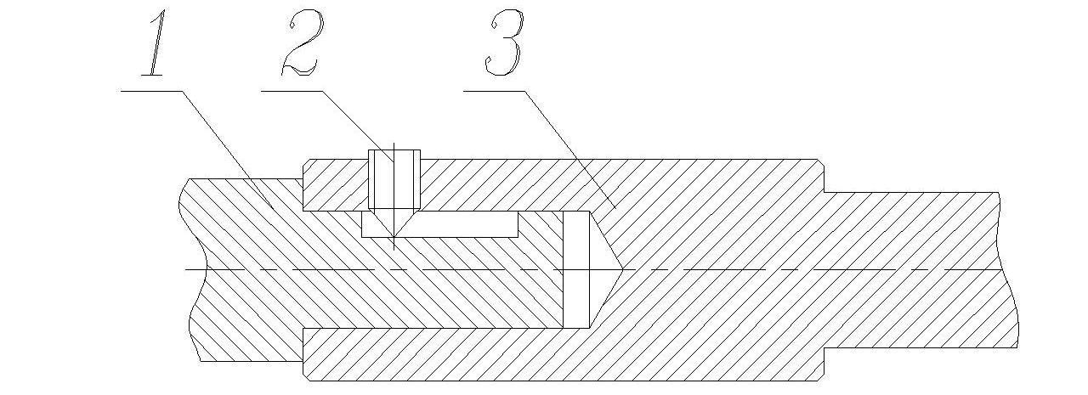
Рис.2 Соединение ручки приводной с валом червячного редуктора:
1 – вал червячного редуктора; 2 – штифт; 3 – ручка приводная.

6.4 Установку машины на трубе производить в следующей последовательности:
- в соответствии с диаметром трубы, к шпилькам обоих половинок бандажа прикрепить замки;
- закрепить половинки бандажа на трубе вставив крючки замков в отверстия (см. рис. 3) и затянуть винты замков до полного прилегания ножек бандажа к трубе. При этом необходимо следить за тем, чтобы направляющие торцы накладываемых друг на друга частей бандажа совпадали;
- установить машину на трубе;
- установить кулису, гайку и пружину в положение, соответствующее нижнему виду рисунка 1, накинуть цепь на звездочки, подобрать минимальную необходимую длину цепи, излишний ее отрезок удалить. Длина цепи должна обеспечить возможно более полное прилегание цепи к бандажу;
- замкнуть цепь при помощи звена-замка (допускается соединение звеньев винтом М3, соответствующей длины);
- натянуть цепь повернув кулису в положение, соответствующее верхнему виду рисунка 1 и притянуть пружину гайкой. По мере убирания слабины цепи выставить цепь перпендикулярно оси разрезаемой трубы, протянув машину 2-3 раза вперед-назад по окружности трубы.
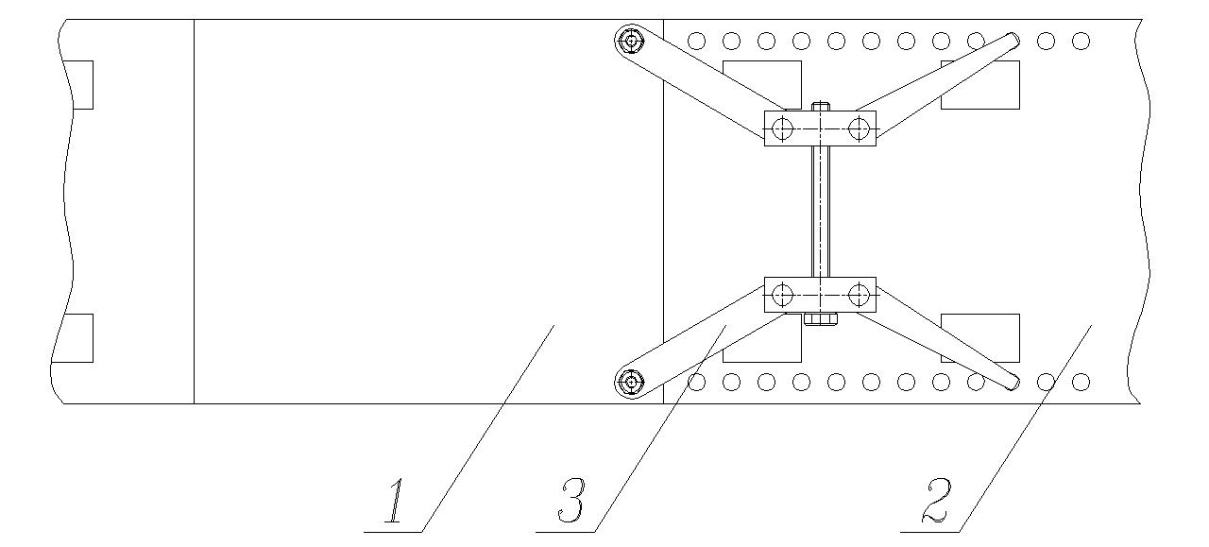
Рис.3 Соединение половинок бандажа замком:
1, 2 – половинки бандажа; 3 – замок.
6.5 Зажечь подогревающее пламя для этого:
- закрыть вентили на резаке;
- повернуть ручку узла подачи газов вверх до момента первой фиксации;
- открыть на 1/4 оборота вентиль подогревающего кислорода и на 1/4 - 1/2 оборота вентиль горючего газа, зажечь горючую смесь;
- отрегулировать необходимую мощность и состав пламени;
- полностью открыть вентиль режущего кислорода.
6.6 Вращением ручек суппорта подвести резак к поверхности разрезаемого металла и зафиксировать его винтами.
6.7 После нагрева металла до температуры воспламенения открыть подачу режущего кислорода поворотом ручки узла подачи газов вверх до момента фиксации и произвести резку трубы, равномерно перемещая машину вокруг трубы путем вращения рукоятки (9) или (10).
6.8 При резке необходимо следить за правильной формой пламени и постоянством состава подогревающей смеси, постоянством скорости, неизменностью установленного расстояния между торцом мундштука и разрезаемым металлом.
6.9 Для гашения пламени повернуть ручку узла подачи газов вниз до момента фиксации.

7 Техническое обслуживание
7.1 Ежедневно перед началом работы внешним осмотром проверить исправность и комплектность элементов машины, надежность их крепления.
7.2 По окончанию работы тщательно очистить элементы машины от загрязнений.
7.3 По мере необходимости производить:
- смазку подшипников колес;
- смазку направляющих и прочих поверхностей трения.

8 Характерные неисправности и способы их устранения
При устранении неисправностей необходимо руководствоваться указаниями, изложенными в таблице 4.
Таблица 4
№ | Характер неисправности | Причина | Метод устранения
1. | Несовпадение начала и конца реза превышает паспортные данные | Цепь установлена с перекосом относительно трубы | Отрегулировать положение цепи относительно трубы. Один раз переместить машину вокруг трубы
2. | Не обеспечивается натяжение цепи | Неправильно подобрана длина цепи | Правильно подобрать длину цепи
3. | Пропуск газа в соединениях и сальниках резака | Не плотность соединений из-за ослабления или прочих деталей | Выявить место пропуска. Подтянуть гайки или заменить негодную деталь
4. | Неправильная форма пламени резака | Засорение пазов мундштука | Открутить гайку, снять мундштук и прочистить пазы

9 Свидетельство о приемке
Машина переносная ОРБИТА-БМ с ручным приводом соответствует чертежам и ТУ 28.29.70-005-85705676-2024 и признана годной к эксплуатации.

Дата выпуска ________________ Отметка о приемке __________________

10 Гарантийные обязательства.
Предприятие-изготовитель гарантирует безотказную работу машины в течение года со дня ввода ее в эксплуатацию, но не более полутора лет со дня продажи ее изготовителем при соблюдении правил эксплуатации, транспортировки и хранения. Неисправности, возникшие по вине потребителя, устраняются предприятием - изготовителем за отдельную плату по договорной цене.

